多期限选股项目
完整研究说明与实验报告
  - 10月9日会议要求落实｜SFTP更新复核｜HMM｜日内因子｜LLM与Jev
输入快照：2026-10-11；行情截止：2026-10-09。交付日期：2026-10-12。用户已确认飞书无需继续核对。

本轮得到了什么
完成1、2、5、10、20交易日训练，形成五个完整历史回测同时达到“夏普>1、年化Calmar>2”的探索候选。但5日和20日候选最近一年仍亏损，尚未完成稳定达标模型的验收。
预测 / 持有 | 年化收益 | 夏普¹ | Calmar | 最大回撤
1日 / 1日 | 13.42% | 1.45 | 2.16 | 6.20%
2日 / 2日 | 15.16% | 1.48 | 2.20 | 6.88%
5日 / 5日 | 12.06% | 1.46 | 2.30 | 5.25%
10日 / 5日 | 11.01% | 1.30 | 2.04 | 5.39%
20日 / 5日 | 13.08% | 1.56 | 2.38 | 5.50%

¹ 夏普采用年化1.5%无风险收益；账户现金收益记0。完整区间为2024-10-08至2026-10-09，共487个交易日；所有结果扣除每边5bp假定成本。

必须和成绩一起看的条件
这些候选经过历史比较后筛选，属于回顾性研究；完全按预定验证规则自动选型的方案没有达到Calmar>2。旧历史也曾在前几轮研究中查看，因此不能称为全新留出集通过。
5日和20日候选收益主要来自早期阶段。最近一年、最近半年均亏损；15bp成本与信号延迟压力通过，也不能弥补近期失效。短窗口月度更新的进一步检验见第08.1节。
较小回撤依赖低仓位。五个候选平均实际持仓约6%—9%；10日与20日最终候选均预测对应远期收益、实际采用5日持有。真实数据发布版本、退市完整性和分红到账时间仍有缺口。

01 数据更新、能做的实验与缺口
本轮只读盘点SFTP：120张因子表已更新至10月9日；下载并留存1083个文件，失败0个。与10月8日本地快照比较，1068个同名文件哈希变化、10个新纳入、5个相同。哈希变化不自动等于历史数值被修订，也可能只是新增尾部日期。
资料 | 已核实状态 | 本轮用途
北交所日线/复权/基准 | 新快照到10月9日；350只价格来源 | 多期限标签、日线成交和基准
120张逐日因子表 | 目录最新日期10月9日 | 更新c01/c02等表，335项候选输入
北交所分钟与清洗Tick | 1184个日期文件，最新9月30日 | 125个本地分钟文件的IC/执行检验
minute-all.zip | 中央目录1184项，也只有BJ | 排除压缩包内另藏SH/SZ分钟数据
沪深旧日线目录 | 三个复权目录各5868项；样本内容到8月21日 | 复用已有496只样本长期检验
factor_lib | 抽样Alpha001、0_1到9月30日 | 不把因子最新日误当行情最新日

交易所公告确认2026年10月8日恢复交易。因此10月8、9日分钟文件属于有效交易日缺口。原始Tick压缩包文件名可到10月2日，但该日休市，未把它当作新增可交易数据。
逐个日期/路径的已识别缺口共7329项，见 missing_files.csv。该清单按各目录首次可用日期起与日历比对，包含文件日期缺失及不可用目录；不代表每个缺口对本轮模型都有影响。
优先补：BJ 10月8/9日分钟数据、SH/SZ分钟目录和8月21日后的活跃样本行情、历史证券主表/退市/ST/涨跌停字段、因子发布时点与历史版本、分红实际到账及送转可卖日、带版本时间的财报新闻与人工标签。完整字段要求见 missing_fields_and_documents.csv。

02 项目从输入到明日持仓如何运行
环节 | 明确规则
数据快照 | 原文件+远端元信息+SHA256；保留此前实验，不覆盖成同一口径
每日股票池 | 过去20日平均成交额Top100；至少60个有效历史日，近20日至少16日有效成交
收盘特征 | 同日截面排名转为[-0.5,0.5]附近；缺值填中性0；供应商发布时间仍是假设
季度模型 | 训练504交易日、验证126日；按标签终点剔除跨边界样本；季度开始前重训
月度状态 | 过去504日拟合HMM；当日收盘递推滤波，输出次日状态概率和仓位上限
次日执行 | 用前一收盘信号；未复权价格成交；现金、股数、成本与延期卖出连续记录
验收 | 保留全部固定方案、自动选择、事后优化结果，分别报告

预测标签与持有周期
预测期限 | 标签定义 | 本轮最终候选持有
1日 | t+1开盘→t+2开盘 | 1日
2日 | t+1开盘→t+2收盘 | 2日
5日 | t+1开盘→t+5收盘 | 5日
10日 | t+1开盘→t+10收盘 | 5日
20日 | t+1开盘→t+20收盘 | 5日

1日期限采用跨交易日开盘收益，避免A股当日买入又卖出。其他标签使用后复权价格消除拆分/分红造成的机械跳变；账本仍按未复权价格成交。20日预测、5日执行表示模型学习20日相对收益，组合每批5日退出并用更新信号再配置；并未把5日标签改名为20日标签。
股票池每天更新；因子筛选和监督模型每季度更新；HMM每月更新。这三种频率不同，任何一项变动都不能重置总资金。

03 因子：来源、含义与筛选数学
输入共335项：供应商Alpha101/191共292项、19项本地价量特征、24项LLM提出的可执行算术表达式。factor_catalog.csv逐项列出来源、公式或原始字段、说明和可用时点假设。编号本身不表示经济效应。
例子 | 公式 / 含义 | 训练中如何用
gtalpha046 | (MA3+MA6+MA12+MA24)/(4×收盘价)：均线相对当前价 | 正IC常对应近期回落的反转信号
gtalpha063 | 6期平滑上涨幅度/绝对变动幅度×100 | RSI类短期强弱；可出现负IC
gtalpha067 | 上述比率改为24期平滑 | 中期强弱；与其他因子去重
gtalpha071 | (收盘价-MA24)/MA24×100 | 价格相对均线偏离
LLM风险调整动量 | mom20/(vol20+0.001) | 假说为风险调整趋势；需要实测

每个训练日先计算因子截面排名与未来收益截面排名的Pearson相关，即Spearman RankIC。对训练日逐日IC取等权均值；只接受覆盖率≥70%的候选，按平均IC绝对值排序，再剔除与已入选项训练内相关绝对值≥0.92的冗余项。最终模型使用前60或100项。
负IC不直接丢弃：IC组合使用带符号的平均IC权重，并归一化绝对权重之和；Ridge和树模型从训练样本学习方向。供应商因子做同日截面排名，但原始文件历史发布时点未验证，所以另做整个评分延迟一日的压力检验。
例：2025Q4的5日训练卡片中，gtalpha046平均IC约+0.145，gtalpha063约−0.138，gtalpha067约−0.137。数字只来自该折训练，不能当作未来固定有效性。所有季度卡片保留，避免只展示效果好的因子。

04 模型训练、验证与选择
模型 | 本轮设定及作用
Ridge60 | 60项、L2强正则，线性可解释基线
LightGBM100 | 100项、浅树、小学习率、叶子样本与L2限制
LambdaRank60 | 收益截面分档，按交易日分组学习排序
CatBoost60 / XGBoost60 | 两类提升树，检验对模型实现的依赖
ExtraTrees60 | 随机树集成、限制深度和叶子样本
LLM-only Ridge | 只用24个LLM提案，单独检验有无增益
IC / conditional IC | 带符号IC组合；三状态概率加权的条件因子权重
Ensemble | Ridge、LightGBM、CatBoost、XGBoost截面排名均值

每个预测期限覆盖2024Q4—2026Q4共9个季度预测块，最后一块只有10月8/9日。验证先按逐日RankIC保留三个候选模型，再检验Top10/20及15种风险规则；目标为max min(验证夏普、验证Calmar/2)。验证结束后用最近504日已成熟标签重训。最后几日未成熟标签不参与IC，仍可以产生交易评分并在期末计入未平仓市值。
期限 | 预定验证选择夏普 | Calmar | 最大回撤
1日 | 1.06 | 1.04 | 28.00%
2日 | 1.24 | 1.41 | 24.60%
5日 | 1.03 | 0.94 | 23.87%
10日 | 0.51 | 0.44 | 22.75%
20日 | 0.23 | 0.24 | 14.78%

上表为截至2026Q3的预定选择方案；没有一个通过本次双门槛。候选成绩更高，来自后续固定方案对照和风险研究，必须保留“事后筛选”标签。共500组固定外层对照、540组风险缩放/保护对照和216组长期预测执行扩展，另有各折验证网格；大量尝试增加选择偏差。

05 资金账本、费用与风险规则
初始100万元。每个交易日按前一日信号新建批次，原始默认新批次不超过净值/持有天数；再受现金、总仓位和单股上限限制。任何季度都不重新发放资金。
约束 | 实际实现
T+1 | 逐批记录入场日，卖出必须晚于入场日；1日策略先在次日开盘平上一批
股数与集中度 | 初始买入≥100股，整数增量；新买入后单股不超过当时净值10%
成交容量 | 单只股票买卖共享过去20日平均成交额1%的日成交金额上限
买不全/卖不出 | 缺报价、停牌代理、涨跌停代理、容量不足均保留失败/部分成交；未卖完继续持仓
费用 | 买卖每边5bp总成本研究假设；另列0/1/2/15bp，不把假设称为券商账单
风险上限 | 固定仓位、12%/20%波动目标、趋势、HMM防守/增长、回撤和CPPI；只读此前信息
分红与期末 | 除权日即时税前现金及送转股可卖情景；最后一天继续正常开仓，未到期持股按市值记账

年化收益=(期末净值/初始资金)^(365.25/实际日数)−1；夏普=日超额收益均值/日收益标准差×√252；Calmar=年化收益/最大回撤。最大回撤的峰值包含初始100万元。会议举例使用过“累计收益/回撤”，报告另存该比率，验收表统一使用更规范的年化口径。
9项合成测试覆盖T+1、现金恒等式、共用容量、缺失行情、拆股、初始资金回撤、时间因果性、HMM前向滤波、DSL与Jev接口。真实结果另检查5个期限的资金恒等式、无同日卖出、容量、预测唯一性和45折训练标签边界。

06 五个候选的连续净值和资金利用
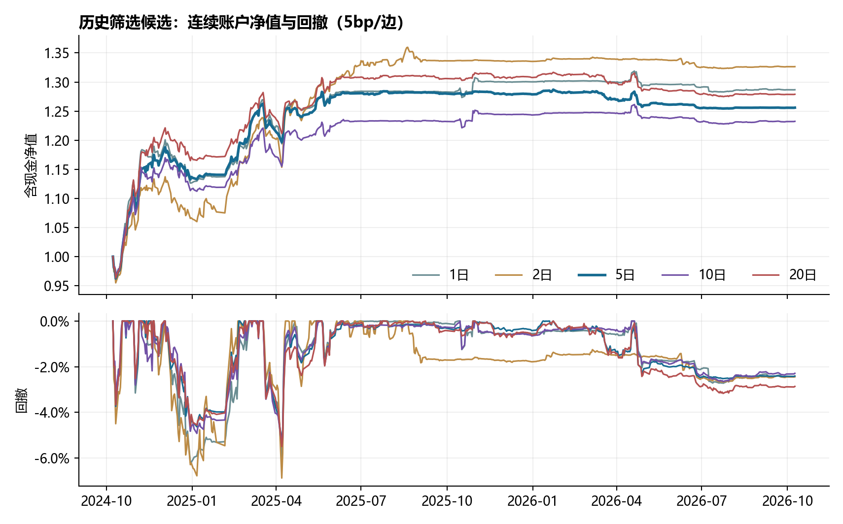
全部曲线都含现金和费用。历史筛选候选；未声称全新留出集通过。
期限 | 评分 / HMM | 风险缩放 | 平均持仓 | 近空仓日
1日 | ridge60 / hmm3_defensive | 0.25 | 8.77% | 26.69%
2日 | ic / hmm2_defensive | 0.25 | 6.16% | 66.53%
5日 | ic / hmm3_growth | 0.25 | 7.01% | 30.80%
10日 | ridge60 / hmm3_defensive | 0.25 | 7.06% | 30.18%
20日 | conditional_ic / hmm3_growth | 0.25 | 7.89% | 14.17%

低仓位是回撤下降的重要来源。最低100股约束还会使部分名义Top20无法成交，产生价格与交易粒度偏好；报告保留失败订单数，不能把名义选股数当作实际持股数。将资金扩大十倍也不能机械放大收益，需重新核验股数、容量和成交成本。

07 HMM如何介入，以及确实改善了什么
观测向量包含市场平均收益、对数波动率、趋势/波动比、对数Amihud非流动性、截面收益分散度。训练内标准化并截尾；2/3状态Gaussian HMM，月度使用此前504日拟合，两个固定随机种子按训练似然和占用/持续期诊断选择。92组月度/状态数拟合中1组回退；通过的拟合均未触及220次迭代上限。
αₜ ∝ 发射似然(Oₜ) × (αₜ₋₁ A)；用于下一交易日的是αₜA。每次重训按训练内条件波动排序对齐状态；所有交易端只使用前向结果。防守上限由收缩后的状态均值决定；增长上限由状态收益/波动决定；概率加权后只做过去向指数平滑。
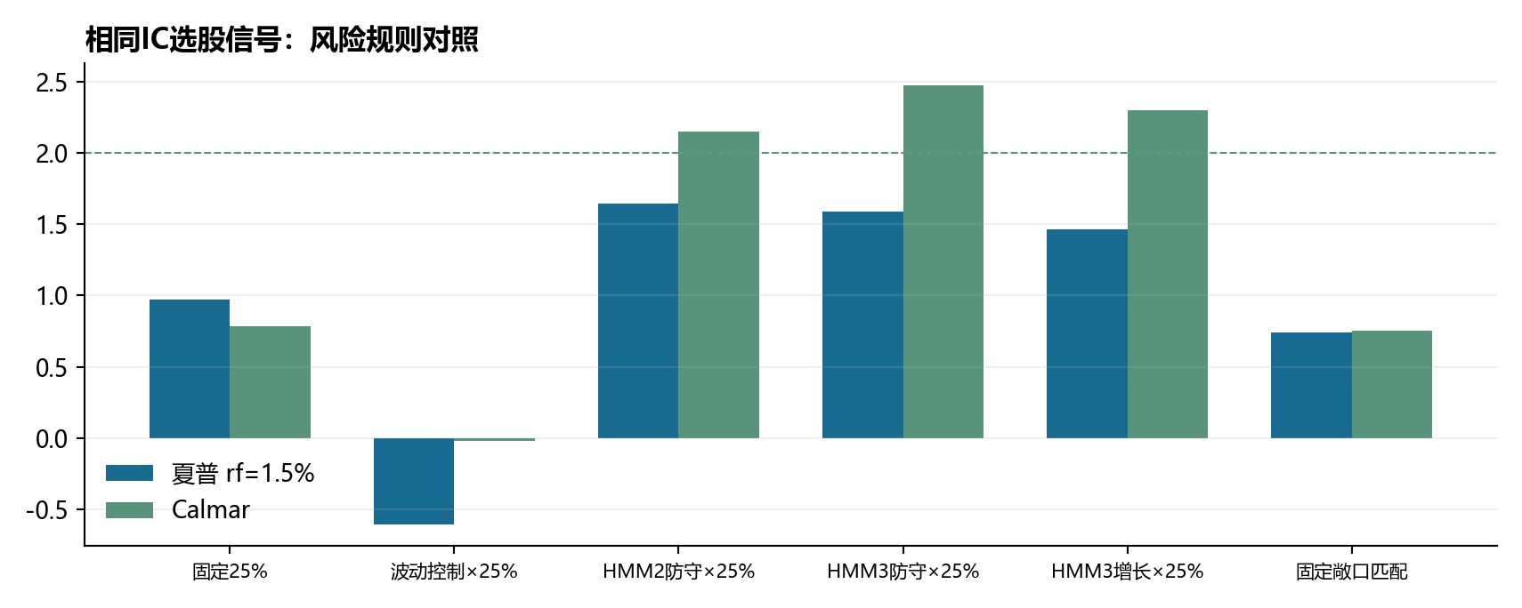
相同5日IC评分、相同成本。最后一项把固定仓位调到约7%的实际平均敞口，只作为事后解释对照。
5日增长HMM候选夏普1.46、Calmar2.30、回撤5.25%；实际敞口匹配的固定仓位分别为0.74、0.76、5.80%。这个对照支持本轮HMM的历史择时增益。
增益不是普遍的：未缩放的HMM防守相对匹配仓位提高夏普和Calmar，但最大回撤未必更小；HMM波动率方案也可能损害夏普。状态条件均值—方差因子择时实验并未达标，失败结果保留。

08 状态概率、真实持仓与分段风险
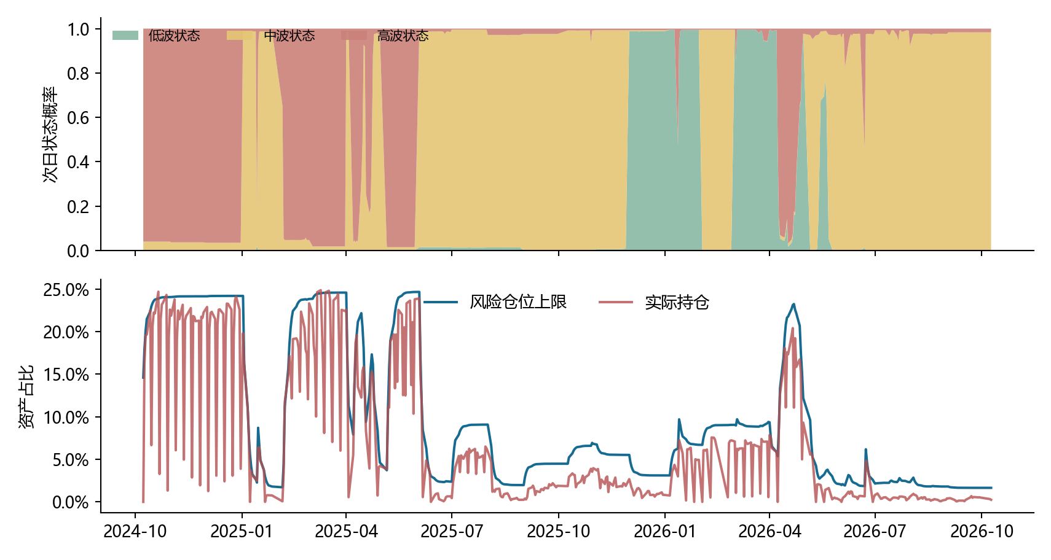
上图是按波动排序的状态概率，不应直接把“低波”改名为“牛市”。下图显示仓位上限与真实持仓差异。
5日候选分段 | 年化收益 | 夏普 | Calmar | 回撤
前一年 | 28.75% | 2.45 | 5.48 | 5.25%
最近一年 | -1.95% | -2.07 | -0.77 | 2.52%
最近半年 | -2.19% | -1.88 | -0.97 | 2.26%

20日块自助法（1500次）得到5日候选夏普95%区间[-0.31, 3.00]，Calmar区间[-0.04, 7.11]。这反映历史样本不确定性，尚未校正全部研究尝试造成的选择偏差；不能把通过比例解释成未来达标概率。

08.1 发现近期失效后，补做了哪些实验
先对500组固定方案、540组风险缩放/保护方案重新分段核对，没有方案同时通过完整区间与最近一年或最近半年。随后明确登记新实验，检验“504日训练太旧、季度更新太慢”的假说；这是发现问题后的探索，仍不构成全新留出集。
改变什么 | 固定范围
监督模型 | 预测1/5/20日；63/126/252日训练窗；每月更新，标签终点剔除；从初始训练期确定的候选因子中再选40项
模型复杂度 | Ridge正则20/180、深度3的LightGBM、带符号IC；4个固定模型
HMM与仓位 | 504/126日HMM训练窗；三状态防守/增长×0.25/0.5；另有固定与波动对照
执行及验收 | Top20、每边5bp、相同连续账本；20日预测另对比5/20日持有；三个区间分别要求夏普>1且Calmar>2

实际完成225个月度训练分组、9份预测文件、480个账户方案。完整区间通过41个，最近一年通过0个，最近半年通过0个，同时三个区间通过0个。月度预测的标签边界、非空评分和唯一性检查均通过。
预测/持有 | 训练窗/模型 | 完整 S/C | 近一年 S/C | 近半年 S/C
1/1日 | 252日/lgbm | 1.20/1.68 | -0.09/-0.21 | 0.21/0.08
5/5日 | 63日/lgbm | 1.22/1.48 | -0.20/0.08 | -0.83/-0.55
20/20日 | 126日/lgbm | -0.10/-0.01 | -0.64/-0.38 | -0.65/-0.65

S为无风险1.5%夏普，C为年化Calmar。上表每个期限选择三个区间中最差的min(S,C/2)最高者，仅用于解释跟进实验；其风险规则和所有480条结果完整保存在short_windows/all_results.csv。不能把不同方案在不同区间的最好成绩拼接成一条策略。
结果不支持“仅缩短窗口并加快更新就能解决失效”。下一轮须优先解决因子发布时间、证券主表与更多独立行情，并研究近期选股效应变化；目前不能把完整历史区间的达标结果作为稳定验收通过。

08.2 为何IC仍为正，账户却会亏损
固定候选评分重新分段后，发现近期相对排序仍有信息，但5日和20日选中股票的平均远期绝对收益已经为负。只做多的相对排名模型，无法仅凭正IC保证每个阶段赚钱。
期限/区间 | 平均RankIC | 入选股标签收益 | 股票池标签收益
1日/前一年 | 0.132 | 0.63% | 0.23%
1日/最近一年 | 0.124 | 0.04% | -0.19%
5日/前一年 | 0.201 | 2.81% | 1.48%
5日/最近一年 | 0.120 | -0.46% | -0.80%
20日/前一年 | 0.220 | 7.28% | 4.61%
20日/最近一年 | 0.152 | -2.57% | -3.42%

此表逐日等权平均已成熟的预测标签，标签终点不跨分段截止；无成本和实际成交约束，期限重叠。它用于诊断信号，不是账户收益、独立交易样本或最终20日候选的5日实际持有收益。
最近一年基线 | 区间累计收益 | 口径
动态股票池等权 | -24.80% | 相同5日批次与资金/成交限制
北证50 | -31.99% | 价格指数，未含分红与跟踪成本

最近一年5日候选平均实际持仓只有约3.13%，区间累计亏损约1.90%；相对基线显著减少损失，但仍是亏损。HMM在这里主要控制风险敞口，不能把所有缺乏正绝对收益的股票变成盈利交易。
这一诊断支持下轮把“横截面排序”和“是否有足够绝对预期收益覆盖成本”作为两个可分别检验的模型问题。需训练内估计并校准绝对收益/不交易门槛，保留同期现金和简单趋势对照，再在冻结区间评价。不能根据已经看到的下跌日期事后关闭交易，也不能靠放大仓位把负期望变成正期望。
本页说明现象与可检验假说，不把市场下跌视为所有损失的唯一原因。供应商历史版本、幸存者偏差、价格代理与小额整股成交偏差仍需要独立排查。

09 稳健性：哪些候选更值得继续
5日候选情景 | 成本/边 | 夏普 | Calmar | 最大回撤
成本0bp | 0bp | 1.52 | 2.41 | 5.19%
成本2bp | 2bp | 1.50 | 2.37 | 5.22%
主情景5bp | 5bp | 1.46 | 2.30 | 5.25%
成本15bp | 15bp | 1.37 | 2.20 | 5.14%
不计分红 | 5bp | 1.41 | 2.22 | 5.25%
评分延迟1日 | 5bp | 1.46 | 2.09 | 5.58%

期限 | 15bp仍双通过 | 延迟1日仍双通过 | 判断
1日 | 否 | 否 | 门槛较脆弱
2日 | 否 | 否 | 门槛较脆弱
5日 | 是 | 是 | 近期表现未通过
10日 | 否 | 否 | 门槛较脆弱
20日 | 是 | 是 | 近期表现未通过

完整区间五个候选达到数值门槛，但1/2日期限对成本或信号时点敏感；10日期限的部分压力情景也未通过。5日与20日通过成本和延迟压力，仍未通过近期表现检验。20日预测最终实际持有5日；原20日持有候选Calmar约1.47，保存在h20/aligned_holding目录。
分红未验证真实支付日、税率和送转可卖日，因此主情景是税前即时到账近似；不计分红的压力结果单列。涨跌停也只是30%价格代理，缺ST与历史精确参考价，不能据此宣称可直接实盘复制。

10 日内因子、分钟执行与沪深扩展
125个分钟文件形成12114个“股票—日”聚合样本。分钟IC使用前一日已知股票池，剔除午休与缺失分钟跨越，检验1/5/20分钟未来收益；成交信号使用完整分钟后的信息。分钟预测IC不能直接解释为A股可当天往返的利润。
日聚合特征包括尾盘收益、实现/下行波动、偏度、成交量集中度、尾盘量占比、收盘/VWAP偏离、午后相对上午强弱与价量相关等。2025Q4训练、2026Q3评价；固定Ridge后次日交易。
分钟聚合→日预测 | 风险规则 | 夏普 | Calmar
1日 | none | 1.47 | 5.49
5日 | none | -0.73 | -1.40
20日 | none | 0.23 | 0.69

分钟参与率 | 成交股数比例 | 最低现金 | 容量超额/同日卖出
0.50% | 50.34% | 130534 | 0 / 0
1.00% | 74.32% | 151481 | 0 / 0
2.00% | 92.17% | 208060 | 0 / 0

分钟执行压力：买入9:31—10:00、卖出14:50—15:00，买用分钟高价、卖用低价，0.5/1/2%成交量参与率。此项复用原Top5账本，对新的IC评分按5bp检验，不是最终低仓位候选的分钟净值证明。
沪深31季度旧样本重跑 | 累计收益 | 最大回撤
pred_price | 83.75% | -48.70%
pred_selected | 102.87% | -44.98%
pred_ridge | 50.01% | -43.95%

沪深保留496只来源股票的旧样本与原账本局限，只把费用改为5bp重跑；不把8月21日后的缺失行情、退市信息和板块交易规则假装已补齐。

11 LLM因子挖掘：已完成的本地闭环
本轮由Codex提出24个明确假说的公式，记录名称、输入、经济解释和信息截止时点。表达式只允许字段、数字及加减乘除，拒绝函数调用、属性访问、索引和外部执行；除零转缺值。因果滚动特征由审查过的代码提供，生成表达式本身不能向未来移动数据。
步骤 | 实现与证据
假说 | 如风险调整动量、短期反转、下行风险、量价压力；llm_factor_proposals.json
实现/审核 | factor_dsl.py及拒绝执行测试；不把LLM描述直接作为可交易证据
训练筛选 | 仅训练内IC、覆盖与去重；与供应商特征共同进入335项候选
独立消融 | LLM-only Ridge单列，避免因合并模型盈利就声称LLM增益
因子择时 | 63日因子收益动量；HMM状态条件均值/波动/Sharpe与收缩配置
留痕 | 所有公式、季度因子卡、预测、失败组合、账本和输入哈希保留

5日同风险规则比较 | 夏普 | Calmar
llm_ridge / hmm3_defensive | 1.38 | 1.81
conditional_ic / hmm3_defensive | 1.61 | 2.31
ic / hmm3_defensive | 1.63 | 2.34

本地因子提案与执行闭环已经实际运行；未调用RD-Agent收费后端，也没有把手工写入的真实数据标签伪称LLM生成结果。两篇因子择时论文提供研究假说，本轮近似实验未复制原始跨市场样本与论文完整方法。

12 Jev：离线接入完成，真实调用为零
未来任务 | API类型 | 输出和使用边界
财报信息分类 | choice | 改善/恶化/混合/证据不足及概率；相同报告期与历史版本比较
新闻事件评分 | score | 五档0—4的概率加权评分；是基本面影响等级，不等同未来收益
风险信号提取 | noul | 是否存在明确的流动性、违约、会计、监管、治理或经营风险证据概率

模型固定为jev-1.13.0；正式端点为POST /v1/systemone。用户明确要求先不付费使用，因此本轮没有真实API调用，也没有把会议或行情上传到外部模型。默认call_jev拒绝联网；只有后续明确允许后才能更改调用开关并安全配置环境变量。
每条文本保留发行人、文档ID、来源、发布时间、摄取时间、版本可得时间。三个时间必须不晚于决策截止点；之后发布或后来修订的文本不可回填到过去。文档内容被当成待分类证据，不作为程序指令。
响应校验检查问题集合、类型、类别、概率归一化、0—4评分与概率加权一致性、置信度及实际响应模型版本。本地测试显式使用合成样例，不能记成真实财报识别准确率。
接入真实数据后的验收：先做人工标签及时间切分，验证集拟合校准，报告Brier、LogLoss、ECE与分类准确率；最终按相同选股/成交规则比较“有Jev/无Jev”。风险概率只作为辅助特征或风险上限，不直接当作股票上涨概率。
后续仍需真实文档档案与标签、中文任务校准、真实API契约检查，以及对组合的增量检验。代码和离线检验已完成，业务效果尚未实测。

13 前沿模型调研与Kronos本地实测
路线 | 本轮采取的做法 | 下一步条件
Qlib表格/排序模型 | 实际运行Ridge、提升树、随机树、排序与集成 | 继续用相同数据和账本比较
时序神经网络/图模型 | 调研Qlib官方模型族，未冒充全部跑完 | 更充分序列样本、行业关系、算力与独立协议
RD-Agent / AlphaGPT | 采用假说、实现、反馈和人工审核流程 | 若启用外部模型需另计成本与资料权限
Kronos-mini | 公开4.1M模型，本机CPU推理，固定代码/权重提交号 | 扩大滚动评价，并核实预训练数据时间范围
Jev | 完成文本分类、评分、风险接口；零真实调用 | 真实文本标签和后续授权

Kronos预测期限 | 平均RankIC | 截面日期数
1日 | 0.0005 | 9
2日 | 0.0135 | 9
5日 | 0.0741 | 9
10日 | 0.0835 | 9
20日 | 0.2003 | 9

Kronos检验为2026年7—8月的9个约周频截面，共821个股票—日期预测；128根历史日K线输入、单条采样路径、同时提取1/2/5/10/20日输出。20日RankIC较高，但只有9个日期且标签重叠，不能用这个数字宣布稳定收益或独立显著性。
该检验是本机实际推理，未纳入最终低回撤候选的收益冒充来源；预训练样本时间范围也未独立核实。仓库与权重SHA、推理参数和逐股预测已保存。调研覆盖与现有资料匹配的主要路线，不宣称穷尽全球模型。

14.1 老师和项目要求逐项落实
原始依据为10月9日两段会议录音文字、本地项目规划、HMM任务PDF及本轮用户要求。源头和详细证据路径完整保存在requirements_matrix.csv。
编号 / 要求 | 本轮解决方案 | 状态与剩余条件
R01  动态流动性股票池 | 每日按过去20日成交额选Top100；至少60日历史、最近20日16日有效成交 | 已实现
R02  清楚解释股票池与因子更新频率 | 股票池每日变；因子与模型每季度重估；HMM每月重估 | 已实现
R03  逐项说明因子来源与经济含义 | 292个供应商Alpha + 19个价量特征 + 24个LLM提案；来源、可核公式和解释目录 | 已列目录；101原式与历史发布版本需供应商核对
R04  精确给出IC、窗口、符号、去重流程 | 训练504日，逐日横截面RankIC均值；覆盖≥70%；按绝对IC排序；相关绝对值≥0.92去重；负IC保留方向 | 已实现
R05  展示训练、验证、明日持仓具体例子 | 126日验证与标签终点purge；信号收盘后形成、次日开盘执行；导出单日排名及交易账本 | 已实现
R06  比较因子数量与简单模型 | 保留9月30/10月8日20/40/60/80/100对照；本轮60/100、Ridge、树模型、排序模型、IC和集成 | 已实现；新旧口径分别标注
R07  完成滚动训练与连续资金账本 | 季度滚动、标签跨窗剔除；跨季度保留现金和持仓；期末未到期持股按市值计入 | 已实现
R08  预测多个交易期限 | 1、2、5、10、20交易日；T+1定义为次日开盘到再下一交易日开盘 | 已实现；用户10月12日确认无需再核对飞书

14.2 老师和项目要求逐项落实
原始依据为10月9日两段会议录音文字、本地项目规划、HMM任务PDF及本轮用户要求。源头和详细证据路径完整保存在requirements_matrix.csv。
编号 / 要求 | 本轮解决方案 | 状态与剩余条件
R09  年化收益和最大回撤同时展示 | 净值、回撤、累计和年化收益均列出 | 已实现
R10  夏普、Calmar、利用率、空仓、胜率、盈亏比 | 现金计入净值；无风险0和1.5%双口径；成交分笔胜率及盈亏比；逐季和完整区间 | 已实现；成交分笔指标不等同独立交易样本
R11  指数与等权基线 | 北证50价格指数；同一资金/成交约束下动态Top100等权批次账户 | 已实现
R12  降低交易成本并作敏感性 | 主方案每边5bp，另测0/1/2/15bp；税费与冲击假设不伪装真实账单 | 已实现
R13  降低约45%的大回撤 | 分散、波动预算、HMM软仓位、风险缩放、回撤/CPPI候选；全部保留 | 已实现；效果按实际数值验收
R14  同时Sharpe>1、Calmar>2 | 完整区间历史探索通过；预定选择、最近一年/半年分开检验；追加短窗口月度更新 | 稳定达标验收未完成；5日/20日历史候选近期亏损
R15  HMM加入趋势、波动、流动性等信息 | 五维观测、2/3状态、训练内标准化、月度504日滚动；宏观历史版本待补 | 已实现现有数据部分
R16  HMM不能偷看未来；状态标签稳定 | 前向滤波+一步预测；训练状态波动排序；拟合诊断、持续期与转移矩阵；数值失败显式回退 | 已实现并测试

14.3 老师和项目要求逐项落实
原始依据为10月9日两段会议录音文字、本地项目规划、HMM任务PDF及本轮用户要求。源头和详细证据路径完整保存在requirements_matrix.csv。
编号 / 要求 | 本轮解决方案 | 状态与剩余条件
R17  检验HMM实际增益 | 同选股预测比较固定、趋势、波动、HMM；补实际平均敞口匹配诊断 | 已实现；不强迫每个指标都改善
R18  状态条件因子收益与软配置 | 条件IC模型；条件因子收益/波动/Sharpe矩阵；收缩协方差与概率加权配置 | 已实现；风险预算改善与因子择时失败均保留
R19  日内因子开发和IC检验 | 125个分钟文件；1/5/20分钟截面IC；10项聚合特征；2025Q4训练、2026Q3日频选股检验 | 已实现；分钟IC不是A股当天往返交易收益
R20  分钟交易执行与容量约束 | 分钟最不利价格、0.5/1/2%参与率、部分成交与T+1，按5bp重跑 | 已实现研究压力情景；订单簿和实盘成交数据待补
R21  沪深长期扩展 | 复用496只样本、31季度预测，5bp重新计账；明确该旧样本的生存者偏差与执行局限 | 已重跑；新行情样本只到8月21，未冒充10月新结果
R22  分红复权和发布时间处理 | 后复权训练标签；未复权成交；除权日即时税前分红/股份情景；延迟一天信号压力 | 已实现情景；真实到账和可卖日期未核实
R23  重新检查SFTP并列出全部已识别缺口 | 目录、ZIP中央目录、哈希、内容日期抽样、日历缺口；文件缺失与字段缺失分列 | 已完成授权范围内盘点；无全库逐值正确性承诺
R24  LLM自动化因子挖掘 | 24个带假说的LLM提案、受限算术DSL、因果特征、训练筛选、模型消融、全部失败留痕 | 本地闭环已实现；没有冒充运行收费RD-Agent服务

14.4 老师和项目要求逐项落实
原始依据为10月9日两段会议录音文字、本地项目规划、HMM任务PDF及本轮用户要求。源头和详细证据路径完整保存在requirements_matrix.csv。
编号 / 要求 | 本轮解决方案 | 状态与剩余条件
R25  Jev财报分类、事件评分、风险提取 | 三种typed questions；冻结版本；文本可用时间门；响应概率校验；Brier/LogLoss/ECE；默认拒绝联网 | 按用户要求完成离线接入，真实评估待授权和文本标签
R26  调研先进模型与基础模型 | Qlib模型族、RD-Agent/AlphaGPT、Kronos原始仓库和论文；实际运行Kronos-mini本地检验 | 已完成有边界的调研和实测；未宣称穷尽全球模型
R27  阅读Factor Timing与Factor Momentum | 解释因子收益择时与个股动量区别；本地近似实验记录成功/失败；不冒充论文完整复现 | 已完成阅读与针对项目的实验
R28  完整项目说明与精简汇报 | 完整说明文档、指标图表、复现命令、十分钟汇报稿、可核查日例 | 已生成文档并逐页验收
R29  约老师详聊并分享代码/材料 | 可发送材料已备；列明需讨论的门槛口径、费率和数据问题 | 待本人安排；没有替用户发消息或约会
R30  理解自己的方法、不要只读AI生成稿 | 标签、IC、HMM和现金账本手算例子与答辩问题，文档第15.1节 | 材料已备；个人掌握程度需本人演练

没有代替用户向老师或同学发送消息、提交材料或安排会议。相关外部沟通事项由用户自行决定；本次交付已准备可审阅的材料。

15 冻结、复现与下一轮验收
每个期限已导出最终候选参数、最新季度模型、模型/输入哈希和10月9日收盘排名。最新排序对应下一交易时段，属于研究输出，未向券商下单。
文件/目录 | 用途
tools/research_20261011 | 全部新增研究、Jev、测试和文档生成代码
training_runs/research_20261011/h* | 各折训练记录、固定对照、探索网格、连续账本、候选压力检验
h*/frozen_release.json | 冻结日期、模型/风险参数、预测与持有期限、哈希
h*/frozen_latest_ranking.csv | 10月9日收盘评分、排名与风险上限；不是成交保证
missing_files.csv / missing_fields_and_documents.csv | 逐路径日期缺口和缺失字段/资料
requirements_matrix.csv / sources.md | 30项要求验收和原始来源
artifact_checks.json / verification.json | 真实结果检查及9项合成测试

本地复现：powershell -ExecutionPolicy Bypass -File tools/research_20261011/run_local.ps1。默认不联网；-Sync才只读访问SFTP。Jev仍只生成离线样例。Kronos公开权重推理、文档生成与规范渲染分别执行，详见代码README。
前瞻验收建议冻结至少126个交易日：固定参数，仅按已约定的季度模型/月度HMM频率更新；评价期间不看亏损后改风险阈值。若再次优化，另建研究版本。同步补齐发布时点、证券主表和真实成交规则，才能把历史条件性结果升级为更强的可执行证据。
本轮完成的是可重跑的研究模型、真实本地实验、缺口清单与完整说明。未来收益、真实Jev效果、实盘成交和外部数据补齐不能通过修改回测数字提前完成。

15.1 能手算，才能解释模型
以下数值为教学例子，不是实际股票收益。实际日期与评分示例见下一页。

IC为什么可能是负的
四只股票的因子排名为[1,2,3,4]，未来收益排名为[4,1,2,3]。无并列排名时，RankIC=1−6×Σ(排名差²)/(n×(n²−1))=1−6×12/(4×15)=−0.20。负号表示因子越大，未来相对排名倾向越差；带符号IC组合会反向使用，不是简单删除。真实研究对每个交易日先算截面IC，再平均。

T+1与费用怎样进入账本
信号在t日收盘形成，最早t+1开盘买。1日模型用t+1开盘→t+2开盘的标签；5日模型用t+1开盘→t+5收盘。若标签终点跨过训练截止点，这条训练样本要剔除。
初始现金1,000,000元，买100股×10元，每边5bp：买入费0.50元，剩余现金998,999.50元。收盘10.20元时，股票市值1,020元，净值1,000,019.50元。下一交易日以10.50元全部卖出，卖出费0.525元，最终现金1,000,048.975元，净赚48.975元。当天买入不能当天卖出；实际还检查成交量、价格及股数限制。

HMM怎样变成次日风险上限
两状态教学例：昨日后验[0.7,0.3]，转移矩阵两行为[0.9,0.1]和[0.2,0.8]，今日先验=[0.69,0.31]。今日观测在两状态下的似然为[0.8,0.2]，归一化后验≈[0.8990,0.1010]。再乘转移矩阵得到次日概率≈[0.8293,0.1707]。假设训练得到两状态风险上限[1,0.1]，概率加权约0.8464，再乘0.25风险缩放得到约21.16%。实际模型的状态上限由训练内统计确定。

Calmar为什么不能用两年总收益直接除
假设一年净值从100到120，中途峰值120跌到114：最大回撤5%，年收益20%，Calmar=4。若120是两年后终值，年化收益变为√1.2−1≈9.54%，Calmar≈1.91。相同总收益不能混用不同区间的分母和年化口径。

15.2 真实单日输出与答辩核对
以下来自5日历史候选在2026年10月9日收盘后的真实输出。IC是已训练的因子加权评分，不是单只股票上涨概率，也不是未来收益百分比。10月12日尚未有本快照中的成交行情，因而这里只展示决策输入。
排名 | 股票代码 | IC组合评分 | 组合风险上限
1 | BJ920493 | 0.3169 | 1.65%
2 | BJ920808 | 0.3034 | 1.65%
3 | BJ920186 | 0.3017 | 1.65%
4 | BJ920178 | 0.2957 | 1.65%
5 | BJ920161 | 0.2932 | 1.65%

该日组合上限约1.65%，低于完整回测平均实际持仓。最终买入需结合已有持仓、可用现金、各批次剩余期限、100股下限和成交容量；表中股票排名高，不等于一定买入，更不等于全仓买入。完整排序（交易规则取前20）和模型哈希保存在frozen_latest_ranking.csv与frozen_release.json。
老师可能追问 | 应能清楚说明
每天究竟更新什么？ | 每天更新池、特征和排名；主要模型季度重新训练，HMM月度重训。短窗口跟进实验另用月度监督模型。
HMM有效的证据是什么？ | 相同预测与相同成本，补平均敞口匹配对照；只支持本历史样本中的择时增益。
为什么回撤下降这么多？ | 平均持仓约6%—9%、现金占比高，HMM与缩放共同作用；并非满仓风险被神奇消除。
达到老师要求了吗？ | 完整历史探索候选达到两个数字，预定选择和近期稳定性验收尚未达到。
Jev现在能报准确率吗？ | 不能；目前只有接口及合成离线测试，还需真实文本、人工标签和校准。
下一步最有用的工作是什么？ | 补发布时间和证券主表，按固定规则积累前瞻数据；把近期失效作为研究问题。

16 主要来源与引用说明
Qlib官方仓库及模型族
RD-Agent官方仓库
R&D-Agent-Quant原始论文
Alpha-GPT 2.0原始论文
Kronos官方仓库
Kronos原始论文
Jev API契约
Jev模型版本说明
Factor Momentum and the Momentum Factor，2022
Factor Timing，NBER WP26708，2020
北交所2026年休市公告
本地依据：1009会议记录两段文字、项目规划.mm、任务6 HMM PDF、天软191因子算法手册、供应商registry及旧实验资料。原文件中的连接凭据不复制到报告。完整采用范围和版本说明见sources.md。
报告所有收益来自本地生成的账户结果；外部论文、GitHub项目与供应商文档仅用于方法来源和接口核对。报告没有把第三方宣传成绩作为本项目绩效。

